ROLNICTWO A ŚRODOWISKO
Wykład 7 (3.04.2013)
Zagadnienia omówione na poprzednim wykładzie:
- systemy gospodarowania
- najczęściej popełniane błędy w nawożeniu
- zanieczyszczenia powietrza pochodzenia rolniczego – pyły
- metody ograniczania zapylenia ze źródeł rolniczych
1. AMONIAK:
- 97% emisji pochodzi z rolnictwa – głównie z produkcji zwierzęcej.
- Ustalony w ramach Protokołu z Goteborga limit emisji dla Polski na rok 2010 to 468 tys. Mg.
- W 2001 r emisja NH₃ to 326 tys. Mg.
- Spadek pogłowia zwierząt oraz zużycia nawozów mineralnych.
2. Powierzchnia administracyjna Polski 31 267 900 hektarów.
- Emisja amoniaku w 2010r 292 137 Mg.
- Na 1 hektar 9,34 kg NH₃ = 7,65 kg N
59% całkowitej emisji N
3. NH₃ neutralizuje w atmosferze kwasy tworzące się wskutek utleniania SO₂ i NO_{x}, powstaje NH₄⁺
NH₄OH + H₂SO₄, HNO₃
Kwaśne sole (NH₄)₂SO₄, NH₄NO₃
(depozycja sucha i mokra)
w glebie, w wodzie
NH₄⁺ + 2O₂ ---> 2H⁺ + NO₃⁻ + H₂O
nitryfikacja zakwaszenie
4. Ładunki krytyczne dla wpływu depozycji azotu na roślinność (kg N ha⁻¹rok⁻¹)
- Lasy szpilkowe na podłożu kwaśnym 7-20
- Lasy liściaste na podłożu kwaśnym 10-20
- Zmiany we florze podłoża i mikoryzie:
Wrzosowiska nizinne suche 15-20
Wrzosowiska nizinne wilgotne 17-22
- Przekształcenie wrzosowiska w obszar trawiasty:
Przyczyny wymierania Calluna vulgaris:
* przyspieszony wczesnowiosenny rozwój pąków – wrażliwość na wymarzanie,
* wydłużenie okresu wegetacyjnego,
* wydłużenie pędów, wzrost wysokości listowia, akumulacja ściółki.
5. Ładunki krytyczne dla wpływu depozycji azotu na roślinność (kg N ha⁻¹rok⁻¹)
- Łąki górskie 10-15.
Wzrost wysokich traw, zmiana różnorodności.
- Płytkie zbiorniki wód słodkich 5-10
Wymieranie gatunków izoetydów (lobelia jeziorna, poryblin jeziorny i kolczasty, brzeżyca jednokwiatowa, wywłócznik skrętoległy)
6. POGŁOWIE BYDŁA W POLSCE:
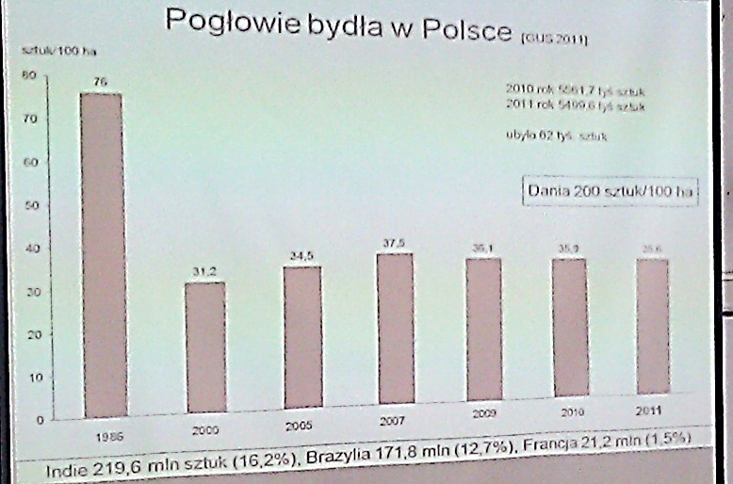
7. POGŁOWIE TRZODY CHLEWNEJ:
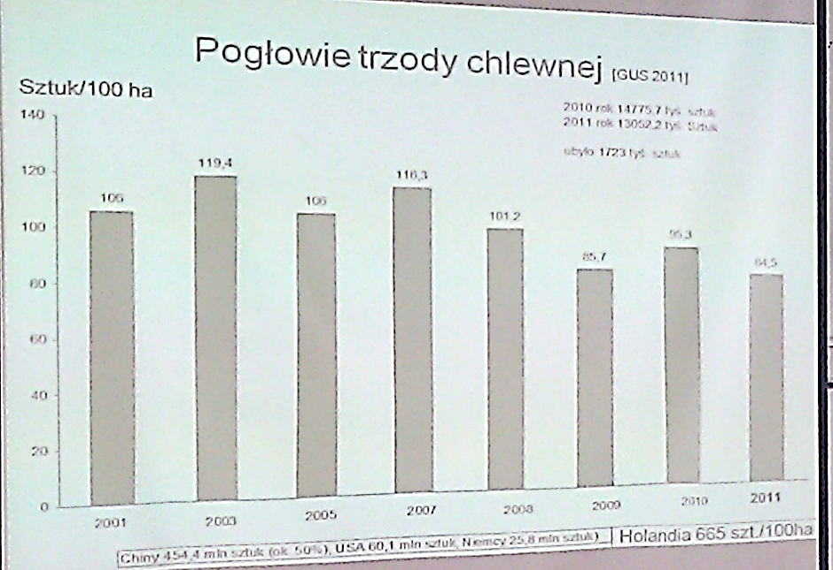
8. PRODUKCJA NAWOZÓW NATURALNYCH W POLSCE:
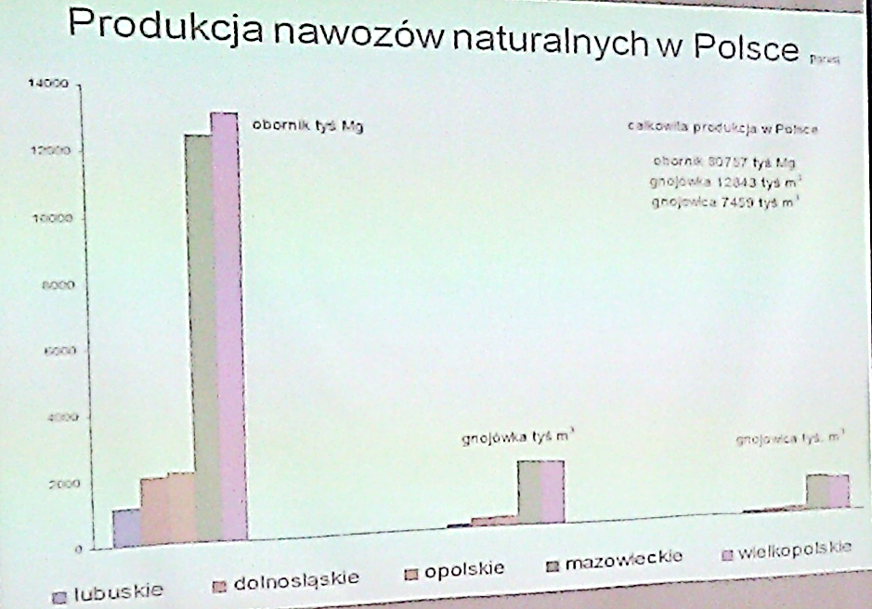
9. PRODUKCJA OBORNIKA Mg ha⁻¹ GO:
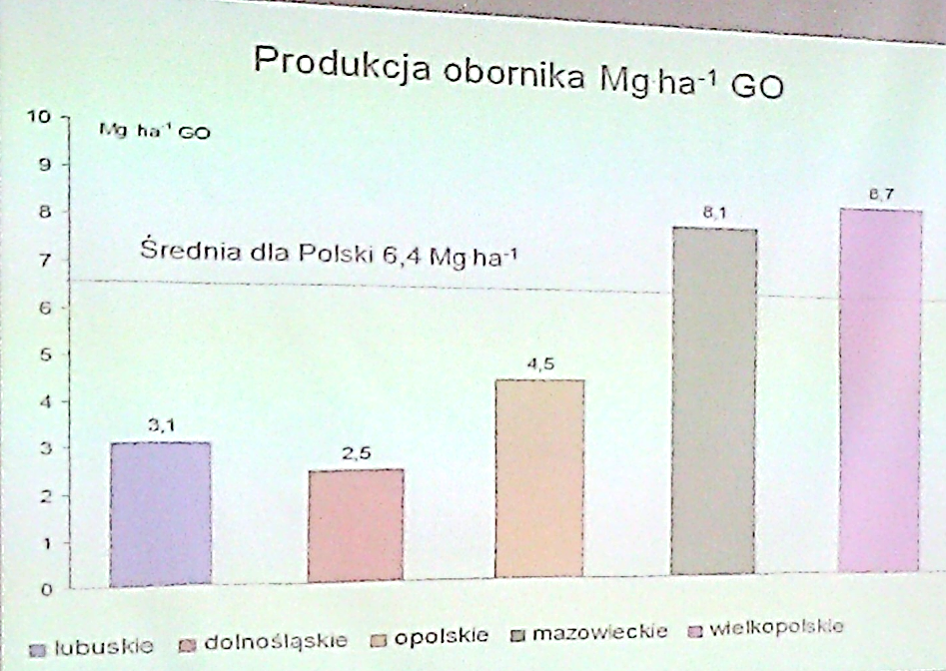
10. ROCZNA PRODUKCJA OBORNIKA:
Produkcja od 1 sztuki obornikowej (Mg) | (SO) | Przeliczenie na DSO (DJP)
Bydło 500 kg | 10 | 1
Bukaty i jałówki do 300 kg | 2 | 5
Konie > 600 kg | 7 | 1,4
Maciory > 6 m | 2,5 | 4
Tuczniki | 1,5 | 6,7
owce | 0,8 | 12,5
SO krowa o masie 500 kg, przebywająca cały rok w oborze, zużywająca 1,4 MG ściółki.
11. ILOŚĆ WYPRODUKOWANEGO OBORNIKA ZALEŻY OD:
- gatunku, wieku zwierzęcia, kierunku użytkowania – obornik bydlęcy, trzody chlewnej, koński, owczy, kozi, drobiowy (podmiot ptasi).
1 SD bydła wydziela na dobę średnio 29 kg kału i 16 kg moczu, a SD trzody chlewnej 16 kg kału i 25 kg moczu.
- rodzaju paszy
- rodzaju i ilości zużywanej ściółki – obornik słomiasty, torfowy, trocinowy, liściasty
Obory głębokie – 10 kg, obory płytkie 3-6 kg/szt. dorosłą.
12. Zalecana górna obsada zwierząt: 1,5 DJP na 1 ha.
Dalsza intensyfikacja produkcji zwierzęcej będzie prowadziła do negatywnego wpływu na środowisko.
- Dorosły koń 1,2
- Buchaj 1,4
- Tucznik 0,25
- Kury, kaczki 0,004
- Gęsi 0,008
- Króliki 0,007
- Psy 0,05
13. Masa objętościowa obornika
1 m³ waży:
- obornik świeży 300-400 kg
- obornik świeży ugnieciony 700 kg
- obornik średnio rozłożony 800 kg
- obornik dobrze rozłożony 900 kg
14. Cel przechowywania obornika:
- gospodarczy – termin stosowania
- zbyt szeroki stosunek C:N w świeżej masie
15. Przechowywanie obornika:
a) obory głębokie (pod zwierzętami):
ZALETY:
- mała pracochłonność
- małe straty składników (10-15% N i 20% C – ograniczonego)
WADY:
- duża ilość ściółki (10 kg/szt.)
- powietrze wysycone gazami, których zapach przechodzi do mleka
- utrudniona walka z chorobami
16. Przechowywanie obornika na polu:
Zgodnie z Rozporządzeniem Ministra Środowiska nie należy przechowywać obornika w pryzmach na polu, gdyż prowadzi to do zanieczyszczenia powietrza amoniakiem, metanem, a także wód gruntowych związkami azotu i fosforu oraz przenawożenia powierzchni pod pryzmą.
17. Przechowywanie obornika na gnojowni:
Minimalna odległość płyty obornikowej od:
- budynku mieszkalnego 30 m
- budynku przetwórstwa spożywczego i magazynu spożywczego 50 m
- magazynu pasz i ziarna 10 m
- granicy z sąsiednią działką 5 m
- Silosów na kiszonki 10 m
- studni 15 m
18. Powierzchnia płyty obornikowej musi być dostosowana do ilości zwierząt i czasu składowania:
Powierzchnia pozwalająca na 6 miesięczne składowanie:
Przy wysokości pryzmy obornika = 2 m i wyłącznie alkierzowym systemie utrzymania zwierząt, powierzchnia płyty powinna wynosić około 3,5 m² na 1 jednostkę przeliczeniową. Powierzchnię tę zmniejsza się proporcjonalnie do czasu przebywania zwierząt na pastwisku.
19. Rola substancji saponinowych w ograniczeniu emisji amoniaku:
> Roczna produkcja amoniaku przez:
- drób 13-80 kg/DJP (=250-300 kur)
- trzodę chlewną 17-40 kg/DJP
> Do ograniczenia emisji wykorzystuje się preparaty saponinowe – ekstrakt z rośliny Yucca schidigera.
> Saponiny unieczynniają enzym ureaza, odpowiedzialny za rozkład mocznika do amoniaku.
> Depresyjne działanie sapomin na mikroorganizmy jelitowe jest zbliżone do działania cynku i miedzi.
20. > W żywieniu bydła dodatki saponinowe korzystnie kształtują skład mikroflory przedżołądków, optymalizując przebieg procesów trawiennych – obniża stężenie amoniaku w treści pokarmowej żołądka.
> Zwolnienie procesu dezaminacji pozwala na efektywniejsze wykorzystanie amoniaku do budowy struktur białkowych bakterii – wpływa na zwiększenie strawności białka.
- Poprawa zdrowotności zwierząt wynikająca z ograniczenia ilości wdychanego amoniaku.
> Dodatek 60 do 120 g preparatów saponinowych (De-Odorase na tonę mieszanki paszowej ograniczył o 20-50% wydzielanie amoniaku z pomiotu kurzego.
> Dodatek 100 do 120 g preparatu Micro-Aid do pełnoporcjowej mieszanki dla świń powodował obniżenie koncentracji amoniaku w powietrzu chlewni o 50%.
21. PRP FIX w zagospodarowaniu odchodów od trzody chlewnej oraz drobiu.
- Stymuluje rozwój organizmów tlenowych w głębi masy odchodów trzody chlewnej zarówno w chlewni, jak i w zbiornikach z gnojowicą.
- Zmniejsza emisję NH₃.
- Zapobiega tworzeniu się kożucha i osadów na dnie zbiornika z gnojowicą.
22. Metody zmniejszania strat amoniaku.
Przestrzeganie zasad higieny w pomieszczeniach inwentarskich:
- w płytkich obszarach i chlewniach stałe odchody należy regularnie usuwać na płytę gnojową
- nadmiar moczu powinien szybko odpływać do zbiorników na gnojówkę
- w oborach i chlewniach bezściółkowych odchody szybko powinny dostawać się do kanałów odpływowych
- straty amoniaku odchodów zwierzęcych są proporcjonalne do powierzchni, na której zalegają
- straty te rosną wraz z wysychaniem odchodów.
23. Produkcja i przechowywanie gnojowicy:
Kał + mocz od 1 SD 45 kg/dobę
Woda zużywana na cele higieniczne 10 dm³/dobę
Razem 55 kg gnojowicy od 1 SD/dobę – rocznie 20 m³/1 SD
Przechowywana 2-3 miesiące (stare fermy); do 8 miesięcy (nowe)
Minimalna pojemność zbiornika 100 m³
24. Gnojowica to układ polidyspersyjny, w którym faza stała znajduje się w stanie zawiesiny:
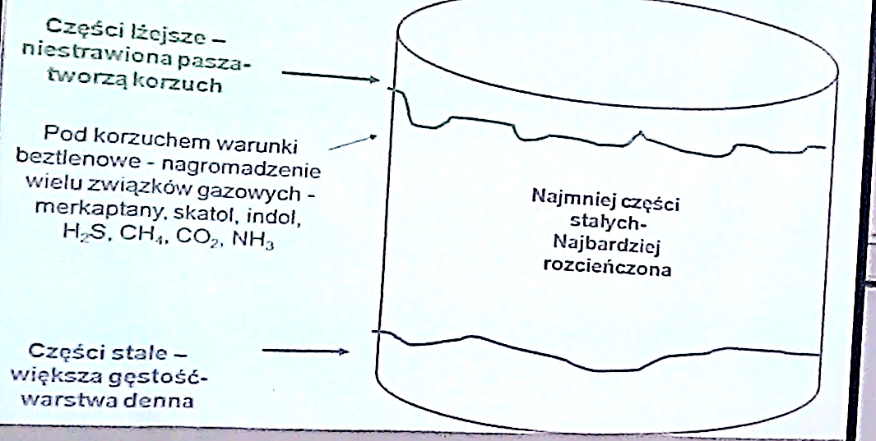
25. Ograniczanie ilości lotnych substancji:
- gnojowicę mieszać bezpośrednio przed opróżnieniem zbiornika
(H₂S w gnojowicy 40-100 mg m⁻³; dopuszczalna w atmosferze 10-20 mg m³)
- gnojowice i gnojówkę powinno się wprowadzać pod powierzchnie nieobsianej gleby lub w międzyrzędzia roślin za pomocą węży rozlewowych, wyposażonych w odpowiednie końcówki
(najwięcej lotnych substancji z gnojowicy ulatnia się przy rozlewaniu z beczkowozu wyposażonego w płytki rozbryzgowe)
26. Model procesów prowadzących do utleniania amoniaku:
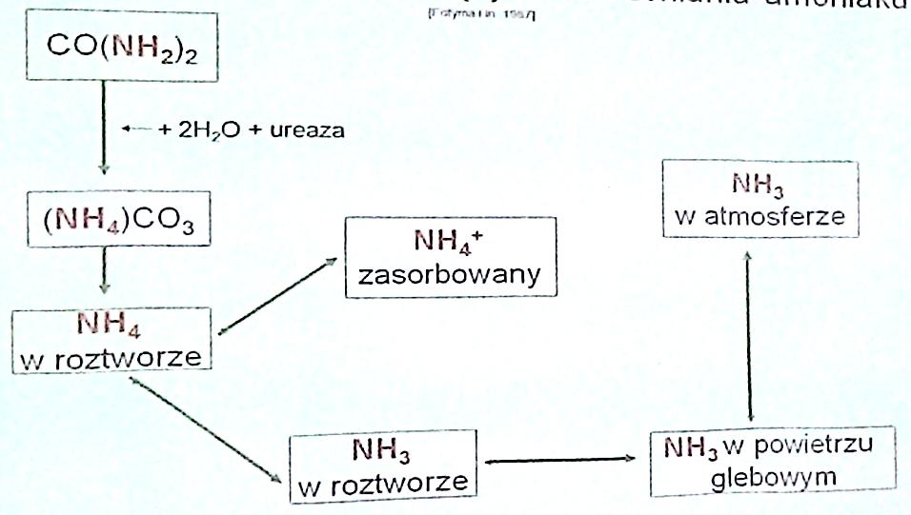
27. Straty N w formie amoniaku z mocznika:
- Przedsiewne stosowanie mocznika wymaga szybkiego wymieszania z glebą.
- Straty N z mocznika zastosowanego powierzchniowo rosną proporcjonalnie do czasu, jaki upływa bez opadów atmosferycznych.
- Nie należy stosować mocznika na glebach objętych i alkalicznych oraz świeżo zwapnowanych.
- Pogłównie można stosować mocznik w okresie wczesnej wiosny, gdy gleba jest wilgotna, a średnie temperatury dziennie nie przekraczają 10ºC.
28. Emisja gazów cieplarnianych:
Zawartość w powietrzu
 | W 1750 roku | W 1998 roku
CO₂ mg dm ⁻³ | 280 | 365
CH₄ mg dm ⁻³ | 700 | 1745
N₂O mg dm ⁻³ | 270 | 314
Gaz | Okres przebywania w  atmosferze [lata] | Udział w efekcie  cieplarnianym [%] | Tempo wzrostu  udziału [% rok] | Równoważnik
CO₂ | 50 – 200 | 64 | 0,4 | 1
CH₄ | 12 | 20 | 0,6 | 63
N₂O | 120 | 6 | 0,25 | 290
29. Źródła gazów cieplarnianych z rolnictwa:
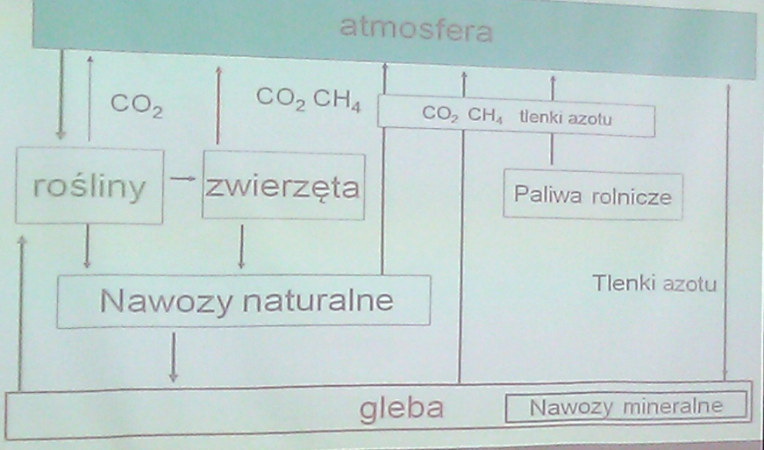
30. Emisja gazów cieplarnianych (GHG) przez rolnictwo:
Udział rolnictwa światowego w globalnej emisji gazów:
- metan 50%
- podtlenek azotu 75%
- dwutlenek węgla 5%
31. Charakterystyka podstawowych gazów cieplarnianych oraz ich równoważnik ( kg C-CO₂):
32. Źródła N₂O w atmosferze:
- Naturalne procesy zachodzące w glebach i oceanach (75% emisji).
- Antropogeniczne (25% emisji)
Przyczyny: nitryfikacja, denitryfikacja:
Intensywna emisja N₂O z gleb zachodzi wczesną wiosną w okresach rozmarzania i zamarzania gleb oraz w lecie w okresach ponownego uwilgotnienia gleb przesuszonych.
33. DENITRYFIKACJA: przeprowadzenie utlenionych związków azotu mineralnego do związków zredukowanych.
- Proces ten prowadzą bakterie denitryfikacyjne, które wykorzystują NO₃⁻ lub NO₂⁻ jako źródło tlenu.
- Zachodzi przede wszystkim na glebach silnie uwilgotnionych, zasobnych w świeżą substancje organiczną, w warunkach niedostatku tlenu.
- Odczyn obojętny lub alkaliczny zwiększa intensywność zachodzenia procesu.
34. Wskaźnik emisji GHG przy produkcji nawozów:
(wskaźnik emisji kg/MG produktu)
Nawóz | CO₂ | N₂O | NH₃
Saletra amonowa | 1487 | 16,9 | 0
Mocznik | 1689 | 0,03 | 0,98
Roztwór saletrzano-mocznikowy | 1343 | 7,5 | 0
Wieloskładnikowy 16:16:16 | 3350 | 5,63 | 1,0
CaO | 786 | 0 | 0
35. Gazowe straty azotu z nawozów kg N/1 MG nawozu:
Nawóz | NH₃ | N₂O
Saletra amonowa | 77 | 17
Mocznik | 167 | 15
Roztwór saletrzano-mocznikowy (RSM) | 116 | 16
Wieloskładnikowy 16:16:16 | 77 | 17
36. Emisja N₂O pochodząca z produkcji zwierzęcej:
 | Kg N₂O / zwierzę / rok
Bydło chów  Pastwiska  Obora – obornik  Obora – gnojowica | 2,0  1,83  1,6
Trzoda obornik (0,25 DJP)  gnojowica | 0,31 (1,24/DJP)  0,17 (0,68/DJP)
Owce pastwisko (0,1 DJP)  owczarnia | 0,18 (1,8/DJP)  0,15
 | Kg N₂O / zwierzę / rok
Bydło chów  Pastwiska  Obora – obornik  Obora – gnojowica | 102  114  146
Trzoda obornik (0,25 DJP)  gnojowica | 3,0  9,5
Owce pastwisko (0,1 DJP)  owczarnia | 8,0  9,2
37. Emisja CH₄ pochodząca z produkcji zwierzęcej:

